Sample Letter Introducing Parents to OAE Screening in ENGLISH & SPANISH

Dear Ms. / Mr. <contact last name>,

We are pleased that children in our program receive a variety of health screenings. As a part of this, we will be conducting hearing screening for your child. The main goal in providing hearing screening is to identify children who might have a hearing loss. If a hearing condition goes undetected, a child may miss out on language-learning opportunities during the most critical period of development. While hearing loss is relatively rare in children, when it does exist it is important to find it as early as possible so that we can provide help. Hearing screenings may also identify unknown ear infections or wax blockages that may require medical attention.
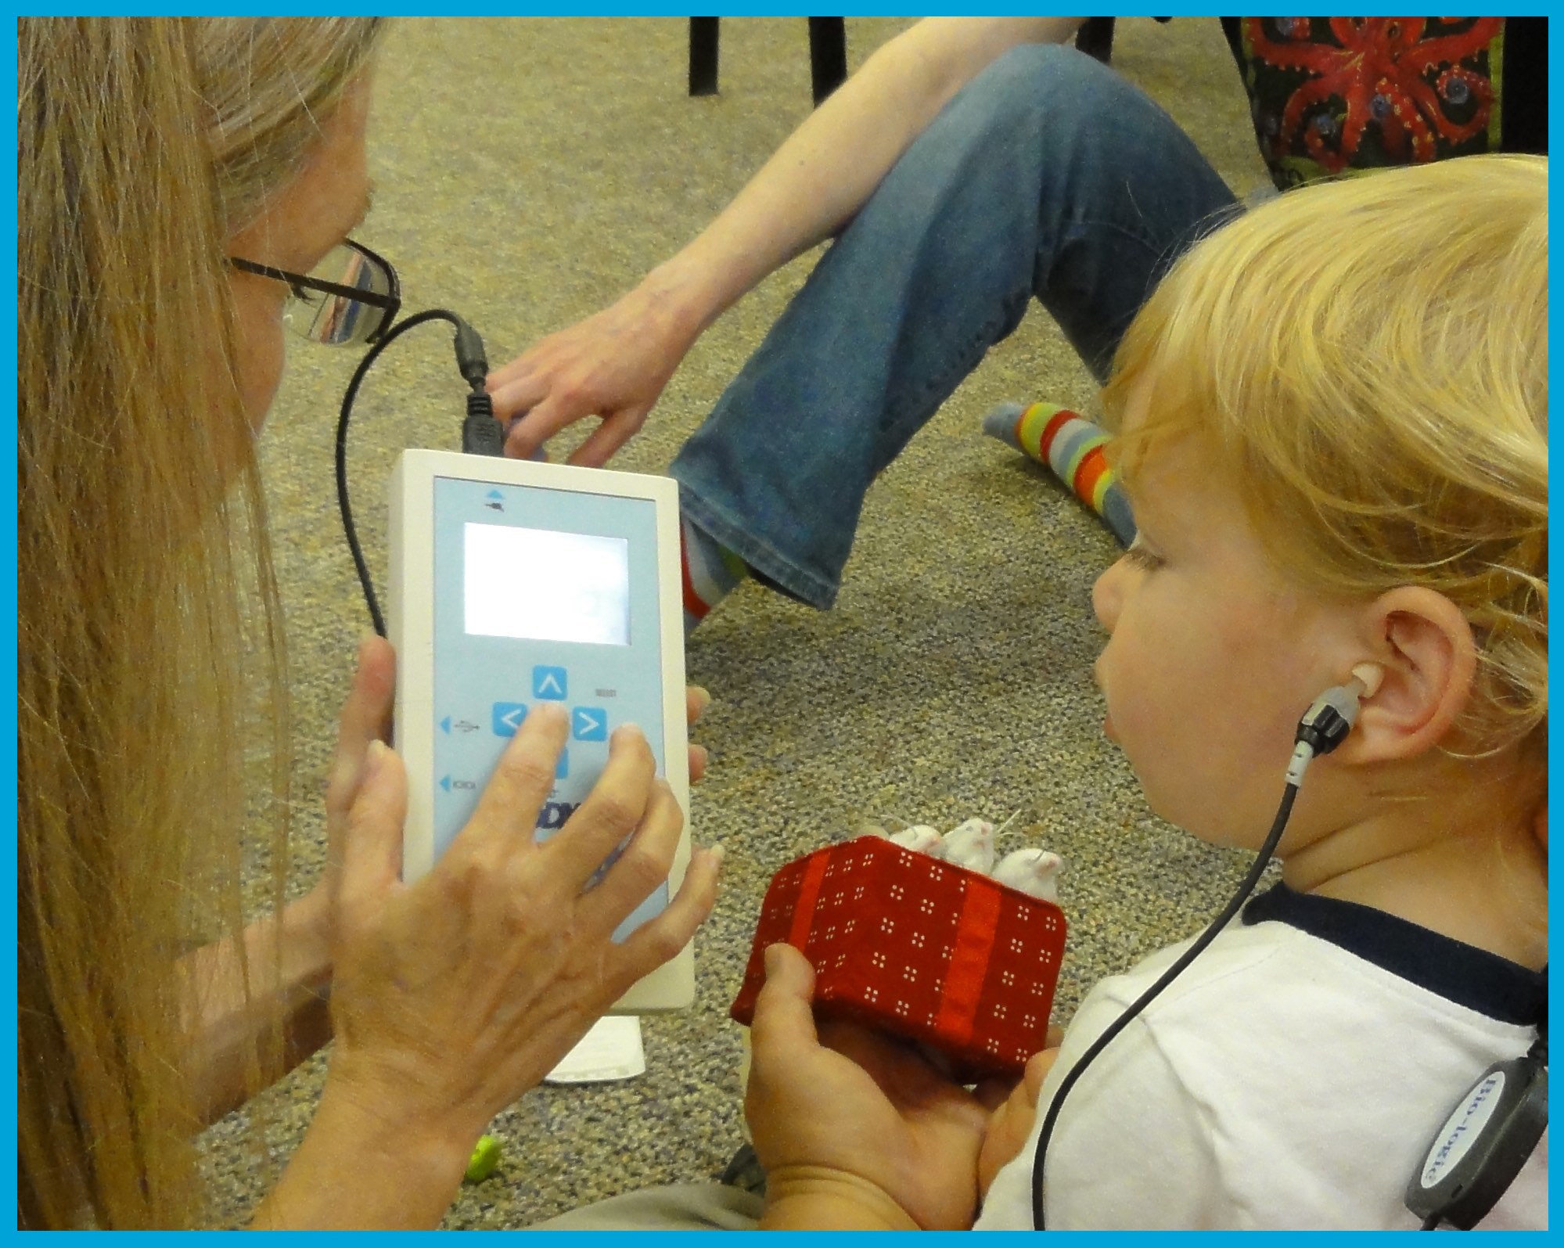
We will be conducting hearing screening using otoacoustic emissions (or OAE) technology. This highly effective screening method is already being used in many states across the country to screen newborns for potential hearing problems. During OAE screening, a small microphone is placed in the child’s ear. This microphone makes a series of soft clicks or tones. A micro-computer then measures the inner ear’s response. This process is completed on each ear. The hearing screening is simple, painless and takes only a few minutes.

If your child passes the screening, no further steps are needed unless you have concerns about hearing or language development. If your child does not pass the screening, we will notify you and recommend that your child be examined by either a doctor or an audiologist (hearing specialist) for a more complete evaluation.

We are very fortunate to be able to provide this hearing screening service to our children. If you have any questions, please feel free to contact me.

Sincerely,

Sample Letter Introducing Parents to OAE Screening in SPANISH

Estimada Sra. / Sr. <contact last name>

Nos place que los niños en nuestro programa reciben una variedad de exámenes médicos. Como parte de estos, le estaremos realizando un tamizaje auditivo a su hijo. El objetivo principal de proporcionar el tamizaje de la audición es identificar a los niños que pudieran tener una pérdida auditiva. Si no se detecta una pérdida auditiva, un niño puede perder oportunidades de aprendizaje del lenguaje durante el período más crítico del desarrollo. Aunque la pérdida de audición es relativamente rara en niños, cuando existe, es importante diagnosticarla lo antes posible para que podamos proporcionar ayuda. Los tamizajes auditivos también pueden identificar infecciones de oído no detectadas u obstrucciones con cerumen que pueden requerir atención médica.

Haremos el tamizaje auditivo usando tecnología de emisiones otoacústicas (OAE por sus siglas en inglés). Este altamente eficaz método de tamizado ya es utilizado en muchos estados de todo el país para tamizar a recién nacidos para detectar posibles problemas de audición. Durante el tamizaje con emisiones otoacústicas, un micrófono pequeño se coloca en el oído del niño. Este micrófono hace una serie de clics o tonos suaves. Luego, una microcomputadora mide la respuesta del oído interno. Este proceso se realiza para cada oído. El tamizaje auditivo es simple, no duele y tarda solo unos minutos.

Si su hijo pasa el tamizaje, no se requieren medidas adicionales, a menos que usted tenga inquietudes acerca del desarrollo del lenguaje o de la audición. Si su hijo no pasa, nosotros le notificaremos y recomendaremos que su hijo sea examinado por un médico o un audiólogo (especialista en audición) para una evaluación más completa.

Somos muy afortunados de poder ofrecer este servicio de tamizaje auditivo a nuestros niños. Si usted tiene alguna pregunta, no dude en ponerse en contacto conmigo.

Atentamente,

